**ОФИЦИАЛЬНОЕ ПЕРИОДИЧЕСКОЕ ПЕЧАТНОЕ ИЗДАНИЕ**

**ОФИЦИАЛЬНЫЙ ВЕСТНИК**

**ВАРЛАМОВСКОГО СЕЛЬСОВЕТА**

|  |  |  |  |
| --- | --- | --- | --- |
| Адрес: Новосибирская область, Болотнинский район, с.Варламово ул.Почтовая, 21 | Издается с мая 2009 года | № 9 | 23 июля  2024 года |

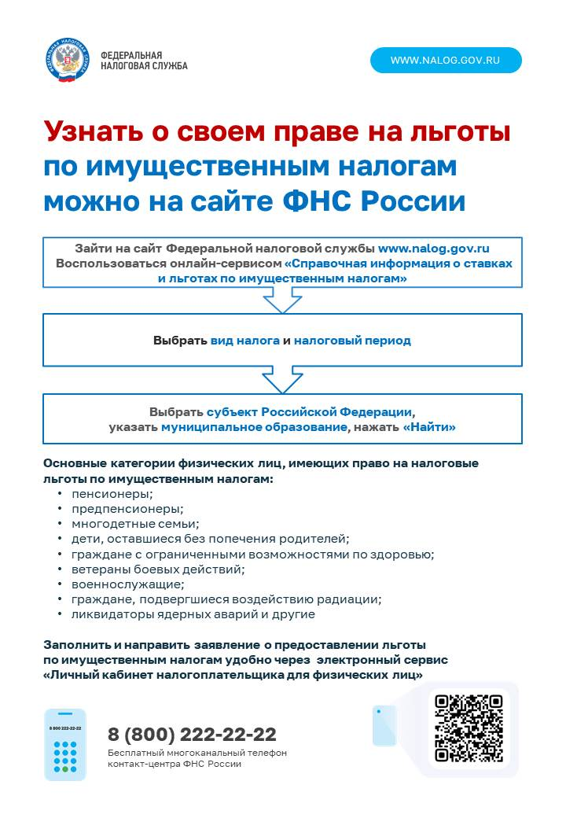

**Узнать о своем праве на льготы по имущественным налогам можно на сайте ФНС России**

Основные категории физических лиц, имеющих право на налоговые льготы по имущественным налогам:

- пенсионеры;

- предпенсионеры;

- многодетные семьи;

- дети, оставшиеся без попечения родителей;

- граждане с ограниченными возможностями по здоровью;

- ветераны боевых действий;

- военнослужащие;

- граждане, подвергшиеся воздействию радиации;

- ликвидаторы ядерных аварий и другие.

Льготы по имущественным налогам для физических лиц устанавливаются на федеральном уровне, а также в конкретном регионе (льготы по транспортному налогу) и муниципальном образовании (льготы по налогу на имущество и земельному налогу).

Чтобы узнать о своем праве на льготы по имущественным налогам в конкретном муниципальном образовании, надо на сайте Федеральной налоговой службы [www.nalog.gov.ru](http://www.nalog.gov.ru) воспользоваться онлайн-сервисом [«Справочная информация о ставках и льготах по имущественным налогам»](https://www.nalog.gov.ru/rn54/service/tax/).

В диалоговом окне сервиса выбрать вид налога и налоговый период (год), выбрать субъект Российской Федерации, указать муниципальное образование и нажать «Найти».

Заявление о предоставлении льготы по имущественным налогам удобно заполнить и направить через электронный сервис [«Личный кабинет налогоплательщика для физических лиц»](https://lkfl2.nalog.ru/lkfl/login).

Подать заявление можно также в налоговую инспекцию (кроме специализированных) или через офис «Мои документы» ГАУ НСО «МФЦ».

**Административное законодательство в области**

**пожарной безопасности. Результаты рассмотрения жалоб и заявлений.**

В кодексе Российской Федерации об административных правонарушениях предусмотрена ст.20.4, которая усматривает административную ответственность граждан, должностных и юридических лиц за нарушение требований пожарной безопасности, установленных стандартами, нормами и правилами. Административное законодательство за нарушение требований пожарной безопасности предусматривает наказание в виде предупреждение или наложение административного штрафа на граждан в размере от пяти тысяч до пятнадцати тысяч рублей; на должностных лиц - от двадцати тысяч до тридцати тысяч рублей; на лиц, осуществляющих предпринимательскую деятельность без образования юридического лица, - от сорока тысяч до шестидесяти тысяч рублей; на юридических лиц - от трехсот тысяч до четырехсот тысяч рублей.

(часть 1 в ред. Федерального [закона](http://www.consultant.ru/document/cons_doc_LAW_217313/b004fed0b70d0f223e4a81f8ad6cd92af90a7e3b/#dst100086) от 28.05.2022 N 141-ФЗ)

Те же действия, совершенные в условиях [особого противопожарного режима](http://www.consultant.ru/document/cons_doc_LAW_5438/2dafcc9f8f2d8b800512e96ec8914d9155752f96/#dst100306), влекут наложение административного штрафа на граждан в размере от десяти тысяч до двадцати тысяч рублей; на должностных лиц - от тридцати тысяч до шестидесяти тысяч рублей; на лиц, осуществляющих предпринимательскую деятельность без образования юридического лица, - от шестидесяти тысяч до восьмидесяти тысяч рублей; на юридических лиц - от четырехсот тысяч до восьмисот тысяч рублей.

(часть 2 в ред. Федерального [закона](http://www.consultant.ru/document/cons_doc_LAW_217313/b004fed0b70d0f223e4a81f8ad6cd92af90a7e3b/#dst100086) 28.05.2022 N 141-ФЗ)

 Нарушение требований пожарной безопасности, повлекшее возникновение пожара и уничтожение или повреждение чужого имущества либо причинение легкого или средней тяжести вреда здоровью человека,

влечет наложение административного штрафа на граждан в размере от сорока тысяч до пятидесяти тысяч рублей; на должностных лиц - от восьмидесяти тысяч до ста тысяч рублей; на лиц, осуществляющих предпринимательскую деятельность без образования юридического лица, - от девяноста тысяч до ста десяти тысяч рублей или административное приостановление деятельности на срок до тридцати суток; на юридических лиц - от семисот тысяч до восьмисот тысяч рублей или административное приостановление деятельности на срок до тридцати суток.

(часть 6 в ред. Федерального [закона](http://www.consultant.ru/document/cons_doc_LAW_217313/b004fed0b70d0f223e4a81f8ad6cd92af90a7e3b/#dst100086) от 28.05.2022 N 141-ФЗ)

Нарушение требований пожарной безопасности, повлекшее возникновение пожара и причинение тяжкого вреда здоровью человека или смерть человека,

влечет наложение административного штрафа на юридических лиц в размере от одного миллиона до двух миллионов рублей или административное приостановление деятельности на срок до девяноста суток.

(часть 6.1 введена Федеральным [законом](http://www.consultant.ru/document/cons_doc_LAW_138416/#dst100009) от 28.05.2022 N 141-ФЗ)

Сотрудниками отдела надзорной деятельности и профилактической работы по Болотнинскому району за первое полугодие 2024 года за нарушение требований пожарной безопасности было составлено 59 административных протоколов. При рассмотрении которых к административной ответственности привлечено граждан 2 и юридических лиц 57.

Кроме того, в отдел надзорной деятельности по Болотнинскому району поступают жалобы и заявления от граждан. Сотрудники отдела рассматривают только письменные заявления граждан. Жалобы и сообщения по телефону или устно не рассматриваются. По поступившему заявлению проводится проверка и в 30-дневный срок заявителю в письменной форме, сообщается о принятом решении. Если в ходе проверки устанавливаются нарушения правил пожарной безопасности, нарушители привлекаются к административной ответственности. В компетенцию органов Государственного пожарного надзора не входит принятие решений о сносе или переносе, каких-либо построек, даже если они установлены с нарушением противопожарных разрывов.

Если у Вас возникли какие-либо вопросы по пожарной безопасности обращайтесь в отдел надзорной деятельности и профилактической работы по Болотнинскому району по адресу: НСО г. Болотное ул. Московская, 60. Телефон для справок 25-151.

Дознаватель ОНДиПР по

Болотнинскому району Каржавин Е.А.

|  |  |
| --- | --- |
| Соучредитель: администрация Варламовского сельсовета | Редакционный совет: Пономарева Л.А., Баринов В.И., Буторина Г.Д., Ходзинский В.В. |